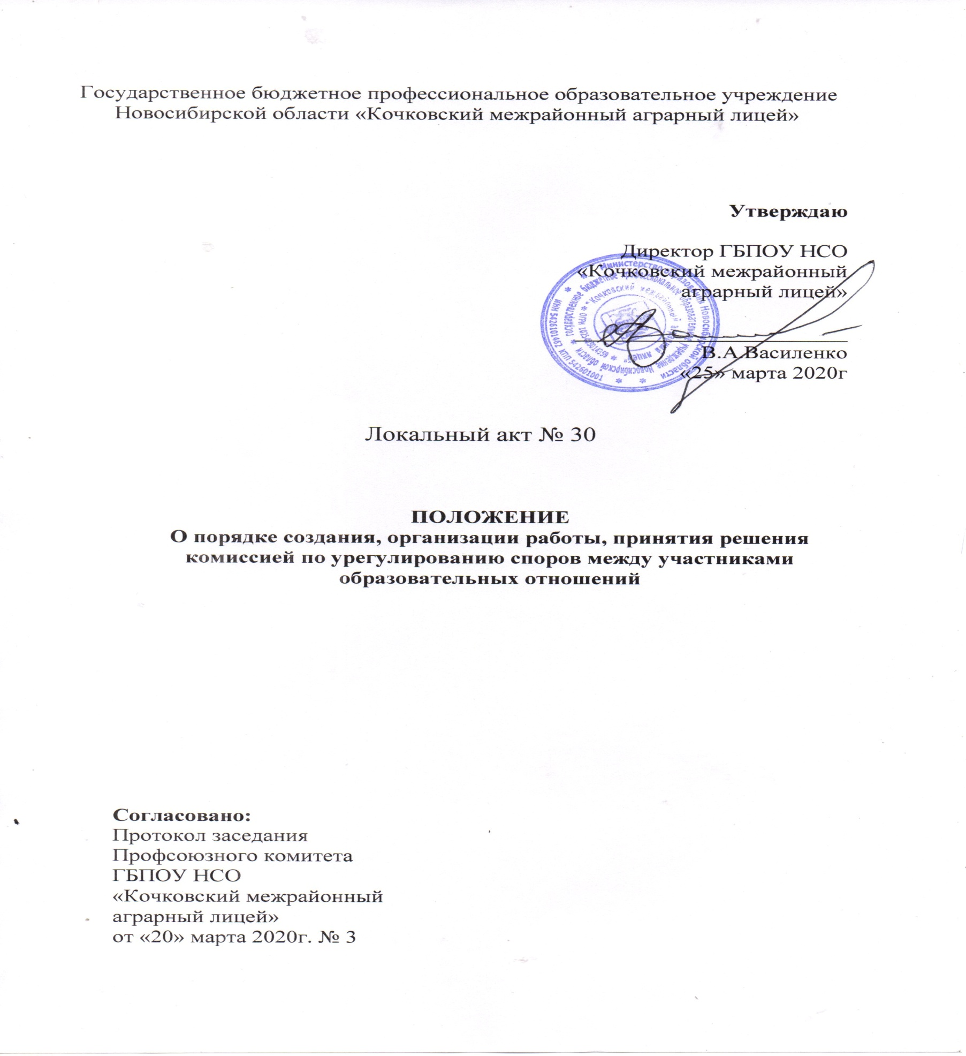

- Общие положения

1.1. Положение о комиссии по урегулированию споров между участниками образовательных отношений в ГБПОУ НСО «Кочковский межрайонный аграрный лицей» (далее – Положение) разработано в соответствии с Федеральным законом от 29.12.2012 № 273-ФЗ «Об образовании в Российской Федерации».

1.2. Комиссия по урегулированию споров между участниками образовательных отношений в ГБПОУ НСО «Кочковский межрайонный аграрный лицей» (далее – Комиссия) создается в целях урегулирования разногласий между участниками образовательных отношений по вопросам реализации права на образование, за исключением споров, для которых установлен иной порядок рассмотрения.

1.3. Настоящее Положение определяет порядок создания и организации работы Комиссии, ее функции и полномочия, регламент работы, порядок принятия и оформления решений Комиссии.

1.4. В своей деятельности Комиссия руководствуется Конституцией Российской Федерации, Федеральным законом от 29.12.2012 № 273-ФЗ «Об образовании в Российской Федерации», другими федеральными законами, иными нормативными правовыми актами Российской Федерации, законами и иными нормативными правовыми актами Новосибирской области, содержащими нормы, регулирующие отношения в сфере образования,

локальными нормативными актами ГБПОУ НСО «Кочковский межрайонный аграрный лицей» (далее – лицей), коллективным договором и настоящим Положением.

- Порядок создания и работы Комиссии

2.1. Комиссия создаѐтся из равного числа представителей совершеннолетних обучающихся, представителей родителей (законных представителей) несовершеннолетних обучающихся и представителей работников лицея.

2.2. Делегирование представителей совершеннолетних обучающихся в состав Комиссии осуществляется Студенческим советом.

Делегирование представителей родителей (законных представителей)

несовершеннолетних обучающихся в состав Комиссии осуществляется:

- путем избрания педагогическим Советом лицея представителей от родителей несовершеннолетних обучающихся — в случае отсутствия совета родителей;

- путем избрания представителей от совета родителей (при его наличии).

Делегирование представителей работников лицея в состав Комиссии осуществляется профсоюзным комитетом лицея.

2.3. Комиссии создается приказом директора лицея. Состав Комиссии не может быть менее трех человек.

3

Срок полномочий Комиссии – два года.

2.4. Досрочное прекращение полномочий члена Комиссии предусмотрено в следующих случаях:

  - на основании личного заявления члена Комиссии об исключении из еѐ состава;

  - по требованию не менее 2/3 членов Комиссии, выраженному в письменной форме;

  - в случае прекращения членом Комиссии образовательных или трудовых отношений с лицеем.

2.5. В случае досрочного прекращения полномочий члена Комиссии

- еѐ состав делегируется иной представитель соответствующей категории участников образовательных отношений в порядке, установленном пунктом2.2 настоящего Положения.

2.6. Члены Комиссии осуществляют свою деятельность на безвозмездной основе.

2.7. Комиссия избирает из своего состава председателя, заместителя председателя и секретаря.

2.8. Координацию деятельности Комиссии осуществляет председатель, избираемый простым большинством голосов членов Комиссии из числа лиц, входящих в еѐ состав.

2.9. Председатель Комиссии осуществляет следующие функции и полномочия:

распределение обязанностей между членами Комиссии; утверждение повестки заседаний Комиссии; созыв заседаний Комиссии; председательство на заседаниях Комиссии;

подписание протоколов заседаний и иных исходящих документов Комиссии;

общий контроль за исполнением решений, принятых Комиссией.

2.10. Заместитель председателя Комиссии осуществляет следующие функции и полномочия:

координация работы членов Комиссии;

подготовка документов, вносимых на рассмотрение Комиссии; выполнение обязанностей председателя Комиссии в случае его

отсутствия.

2.11. Секретарь Комиссии осуществляет следующие функции: регистрация заявлений, поступивших в Комиссию; информирование членов Комиссии в срок не позднее 5 рабочих дней до

дня проведения заседания Комиссии о дате, времени, месте и повестке заседания;

ведение и оформление протоколов заседаний Комиссии; составление выписок из протоколов заседаний Комиссии;

4

обеспечение текущего хранения документов и материалов Комиссии, а также обеспечение их сохранности.

2.13. Члены Комиссии имеют право:
участвовать в подготовке заседаний Комиссии;

обращаться к председателю Комиссии по вопросам, относящимся к компетенции Комиссии;

запрашивать у директора лицея информацию по вопросам, относящимся к компетенции Комиссии;

- случае предполагаемого отсутствия на заседании Комиссии доводить до сведения Комиссии своѐ мнение по рассматриваемым вопросам в письменной форме, которое оглашается на заседании и приобщается к протоколу;

выражать в случае несогласия с решением, принятым на заседании Комиссии, особое мнение в письменной форме, которое подлежит обязательному приобщению к протоколу заседания Комиссии;

вносить предложения по совершенствованию организации работы Комиссии.

2.14. Члены Комиссии обязаны: участвовать в заседаниях Комиссии;

выполнять функции, возложенные на них в соответствии с настоящим Положением;

соблюдать требования законодательства РФ при реализации своих функций;

- случае возникновения у них конфликта интересов сообщать об этом председателю Комиссии и отказываться в письменной форме от участия в соответствующем заседании Комиссии.

2.15. Члены Комиссии не вправе разглашать сведения и соответствующую информацию, полученную ими в ходе участия в работе Комиссии, третьим лицам.

- Функции и полномочия Комиссии

3.1. При поступлении заявления от любого участника образовательных отношений Комиссия осуществляет следующие функции:

- рассмотрение жалоб на нарушение участником образовательных отношений:

а) правил внутреннего распорядка обучающихся и иных локальных нормативных актов по вопросам организации и осуществления

образовательной деятельности, устанавливающих требования к обучающимся;

б) образовательных программ лицея, в том числе рабочих программ учебных предметов, курсов;

в) иных локальных нормативных актов по вопросам реализации права на образование, в том числе установления форм, периодичности и

5

порядка проведения текущего контроля успеваемости и промежуточной аттестации обучающихся;

- установление наличия или отсутствия конфликта интересов педагогического работника;

- справедливое и объективное расследование нарушения норм профессиональной этики педагогическими работниками;

- рассмотрение обжалования решений о применении к обучающимся дисциплинарного взыскания.

3.2. Комиссия не вправе осуществлять рассмотрение и урегулирование споров участников образовательных отношений с другими участниками отношений в сфере образования - федеральными государственными органами, органами государственной власти субъектов Российской Федерации, органами местного самоуправления, работодателями и их объединениями.

3.3. По итогам рассмотрения заявлений участников образовательных отношений Комиссия имеет следующие полномочия:

установление наличия или отсутствия нарушения участниками образовательных отношений локальных нормативных актов по вопросам реализации права на образование, а также принятие мер по урегулированию ситуации;

принятие решения в целях урегулирования конфликта интересов педагогического работника при его наличии;

установление наличия или отсутствия нарушения норм профессиональной этики педагогических работников, принятие при наличии указанного нарушения мер по урегулированию ситуации, в том числе решения о целесообразности или нецелесообразности применения дисциплинарного взыскания;

отмена или оставление в силе решения о применении к обучающимся дисциплинарного взыскания;

вынесение рекомендаций различным участникам образовательных отношений в целях урегулирования или профилактики повторного возникновения ситуации, ставшей предметом спора.

4. Регламент работы Комиссии

4.1. Заседания Комиссии проводятся на основании письменного

заявления участника образовательных отношений, поступившего непосредственно в Комиссию или в адрес директора лицея, с указанием признаков нарушений прав на образование и лица, допустившего указанные нарушения.

4.2. В заявлении указываются:

фамилия, имя, отчество (при наличии) заявителя, а также несовершеннолетнего обучающегося, если заявителем является его родитель (законный представитель);

6

оспариваемые действия или бездействие участника образовательных отношений, а в случае обжалования решения о применении к обучающемуся дисциплинарного взыскания - оспариваемые действия или бездействие Студенческого совета и (или) совета родителей;

фамилия, имя, отчество (при наличии) участника образовательных отношений, действия или бездействие которого оспаривается, а в случае обжалования решения о применении к обучающемуся дисциплинарного взыскания - указание на приказ директора лицея, который обжалуется;

основания, по которым заявитель считает, что реализация его прав на образование нарушена;

требования заявителя.

4.3. В случае необходимости в подтверждение своих доводов заявитель прилагает к заявлению соответствующие документы и материалы либо их копии.

4.4. Заявление, поступившее в Комиссию, подлежит обязательной регистрации с письменным уведомлением заявителя о сроке и месте проведения заседания для рассмотрения указанного заявления.

4.5. При наличии в заявлении информации, предусмотренной пунктом4.2. настоящего Положения,Комиссия обязана провести заседание в течение10 дней со дня подачи заявления, а в случае подачи заявления в каникулярное время - в течение 10 дней со дня завершения каникул.

4.6. При отсутствии в заявлении информации, предусмотренной пунктом 4.2. настоящего Положения,заседание Комиссии его рассмотрениюне проводится.

4.7. Участник образовательных отношений имеет право лично присутствовать при рассмотрении его заявления на заседании Комиссии.

- случае неявки заявителя на заседание Комиссии заявление рассматривается в его отсутствие.

4.8. При необходимости и в целях всестороннего и объективного рассмотрения вопросов повестки Комиссия имеет право приглашать на заседание директора лицеяи (или) любых иных лиц.

4.9. По запросу Комиссии директор лицея в установленный Комиссией срок представляет необходимые документы.

4.10. Заседание Комиссии считается правомочным, если на нѐм присутствует не менее 2/3 (двух третей) членов Комиссии.

- Порядок принятия и оформления решений Комиссии

5.1. По результатам рассмотрения заявления участника образовательных отношений Комиссия принимает решение в целях урегулирования разногласий.

5.2. В случае установления факта нарушения права на образование Комиссия принимает решение, направленное на его восстановление, в том числе с возложением обязанности по устранению выявленных нарушений на

7

обучающихся, родителей (законных представителей) несовершеннолетних обучающихся и (или) работников лицея.

5.3. Решение Комиссии принимается открытым голосованием большинством голосов от общего числа членов Комиссии, принявших участие в заседании. В случае равенства голосов решение принимается в пользу участника образовательных отношений, действия или бездействие которого оспаривается, а в случае обжалования решения о применении к обучающемуся дисциплинарного взыскания - в пользу обучающегося.

5.4. Решения Комиссии оформляются протоколами заседаний, которые подписываются всеми присутствующими членами Комиссии.

5.5. Решения Комиссии в виде выписки из протокола заседания в течение 5 (пяти) рабочих дней со дня его проведения предоставляются заявителю и лицу, на которого Комиссией возложены обязанности по устранению выявленных нарушений (в случае установления факта нарушения права на образование), директору лицея, а также при наличии запроса Студенческому совету обучающихся, совету родителей и (или) профсоюзному комитету лицея.

5.6. Решение Комиссии является обязательным для всех участников образовательных отношений в лицее и подлежит исполнению в срок, предусмотренный указанным решением.

5.7. В случае если заявитель не согласен с решением Комиссии по своему обращению, то он может воспользоваться правом на защиту и восстановление своих нарушенных прав и законных интересов в судебном порядке.

5.8. Срок хранения документов и материалов Комиссии в лицее оставляет 3 (три) года.

Одобрено
Протокол заседания
Совета обучающихся
ГБПОУ НСО «Кочковский межрайонный аграрный лицей»
От 18 марта 2020 года № 5

